САДРЖАЈ

1. ИЗРАДА НОВЕ ПРЕЗЕНТАЦИЈЕ 2
2. ПОДЕШАВАЊЕ РАДНОГ ОКРУЖЕЊА 6
3. УБАЦИВАЊЕ НОВОГ СЛАЈДА И ЕЛЕМЕНАТА НА СЛАЈД 7
4. ФОРМАТИРАЊЕ ГРАФИКЕ 8
4.1. Уметање и форматирање табеле 9
Понуђени изглед табеле 9
Унутрашње линије (Inside Borders): Insert→ Table..., Table Tools: Design→Borders, 10
5. АНИМИРАЊЕ ОБЈЕКАТА 11
6. УБАЦИВАЊЕ ВИДЕА И ЗВУКА 13
7. СОРТИРАЊЕ СЛАЈДОВА 16
8. ПРЕЛАЗ ИЗМЕЂУ СЛАЈДОВА 17
9. ПРИПРЕМА СЛАЈДОВА ЗА ШТАМПУ 18

ИЗРАДА НОВЕ ПРЕЗЕНТАЦИЈЕ
- Покретање PowerPoint-a
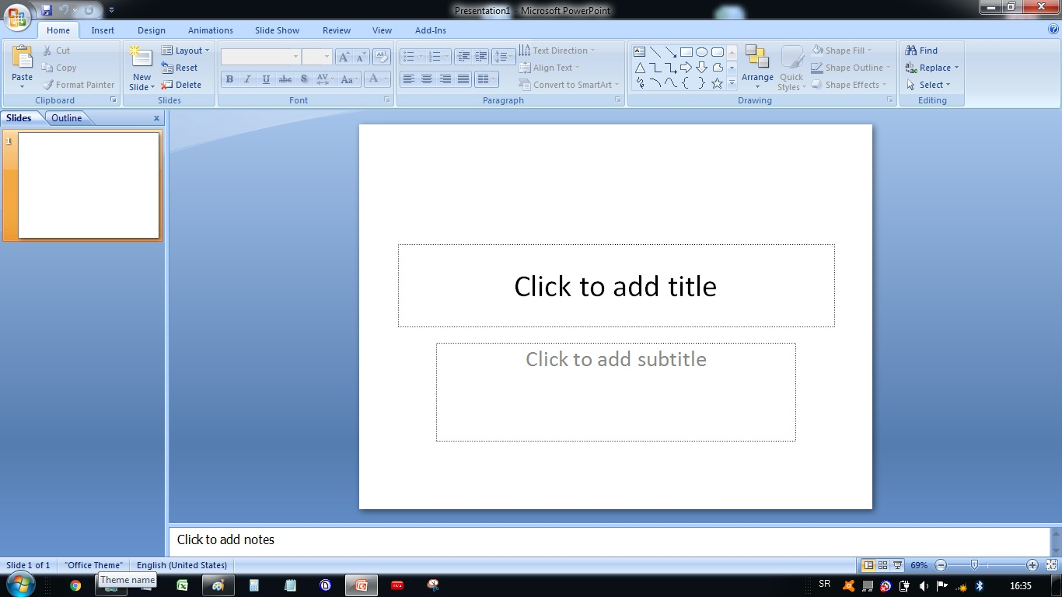

- Office Button
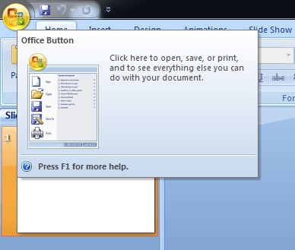
Избор између:
- New (нови),
- Open (отвори) и
- Recent Documents
(скоро коришћени документи)

  - Blank and recent (празна презентација)
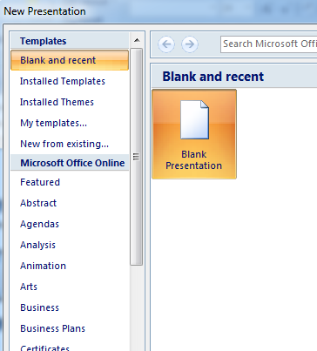

Installed Templates
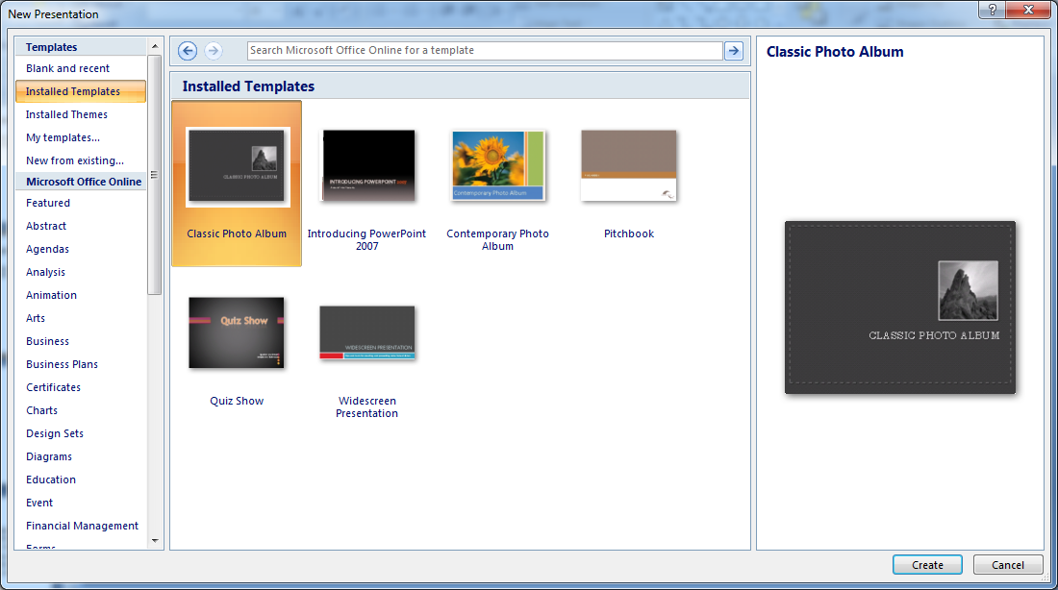
  - Open an existing presentation (Отварање постојеће презентације)
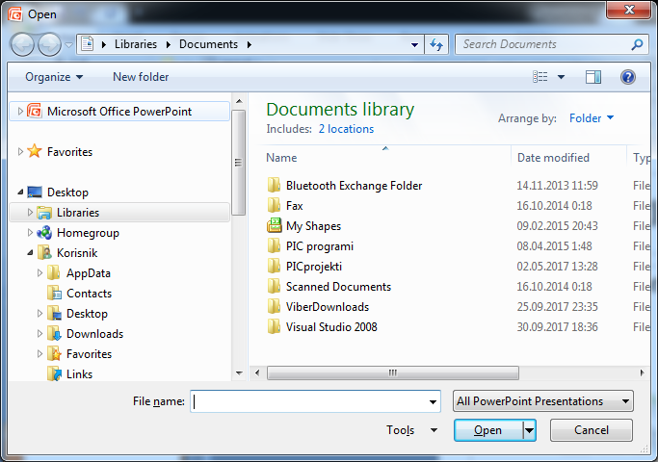

- Recent Documents (Скорашњи документи)
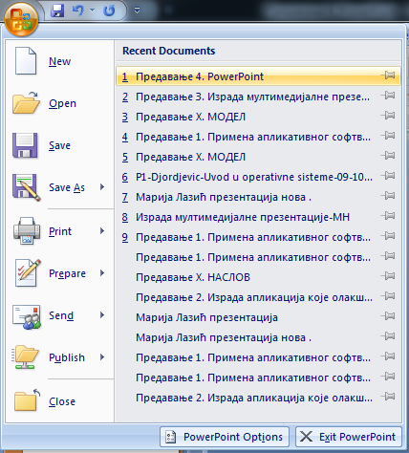

ПОДЕШАВАЊЕ РАДНОГ ОКРУЖЕЊА
View → Normal
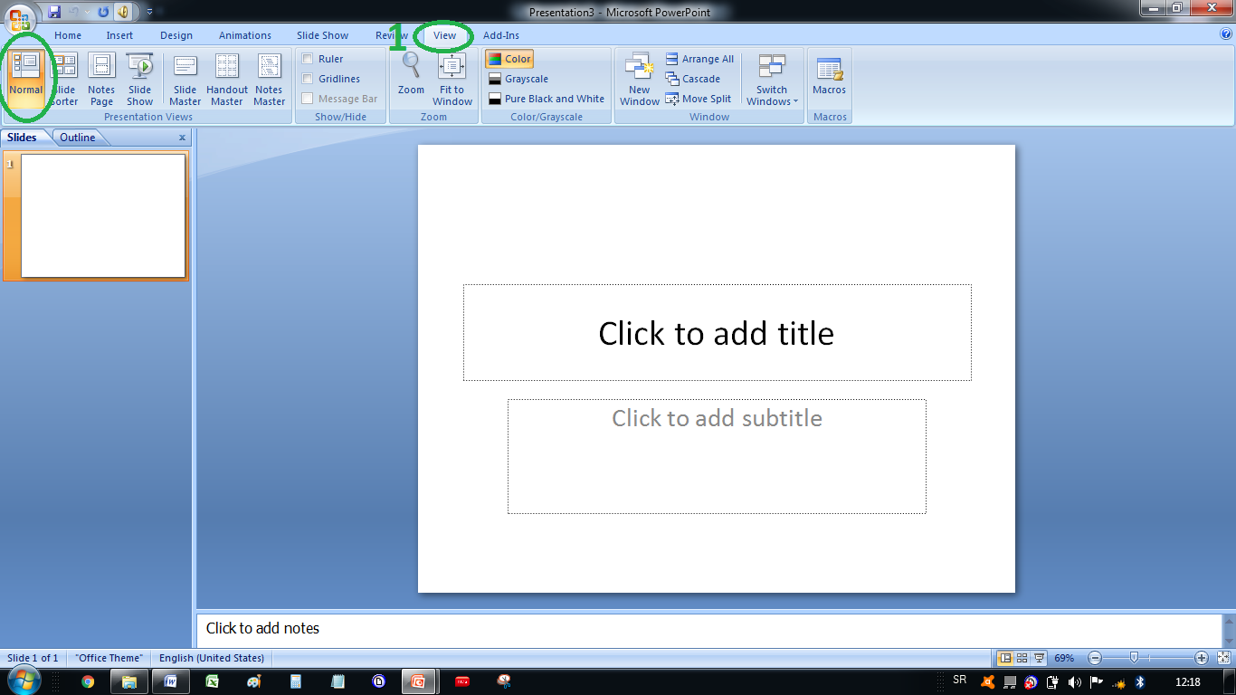
Промена величина прозора
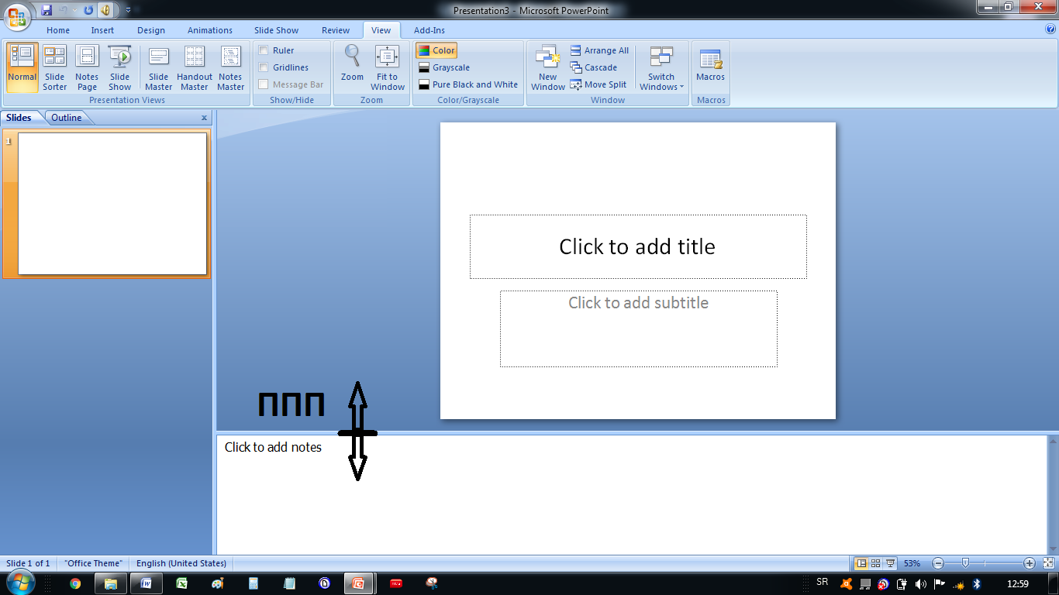

УБАЦИВАЊЕ НОВОГ СЛАЈДА И ЕЛЕМЕНАТА НА СЛАЈД
Home→ Slide→ Duplicate Selected Slides
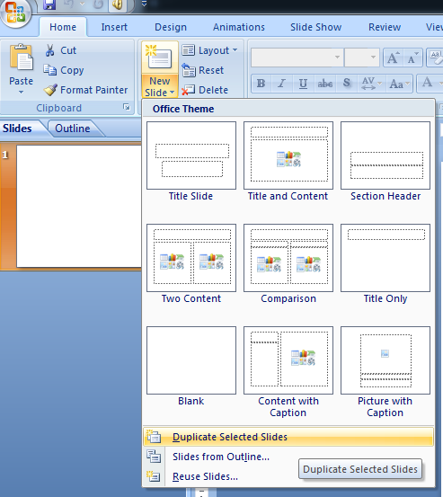

- Нови слајд,
- слајд са насловом и садржајем (Title and Content),
- два садржаја (Two Content),
- са пољима за поређење (Comparison)...

ФОРМАТИРАЊЕ ГРАФИКЕ
Home→ Drawing→ Shape Fill или Shape Outline
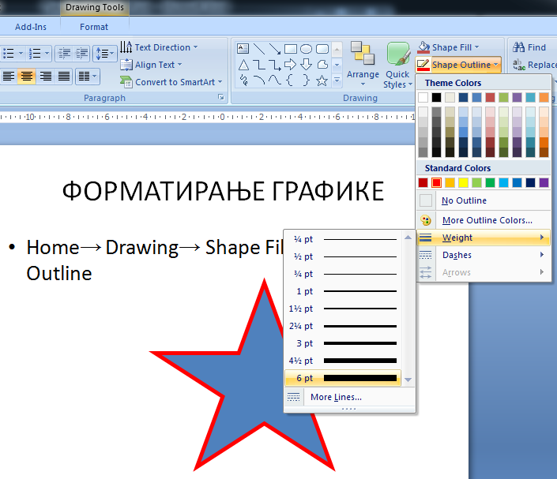

Уметање и форматирање табеле
Задатак: Уметнути табелу 2X2, у табелу уметнути испрекидане црне унутрашње линије, непрекидне подебљане црне спољашње линије и све ћелије обојити истом ружичастом бојом.

Insert→ Table→ 2X2 Table | Insert→ Table→ Insert Table...
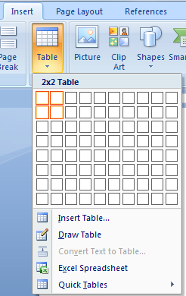 | 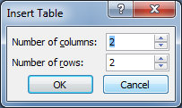

Понуђени изглед табеле

Унутрашње линије (Inside Borders): Insert→ Table..., Table Tools: Design→Borders,

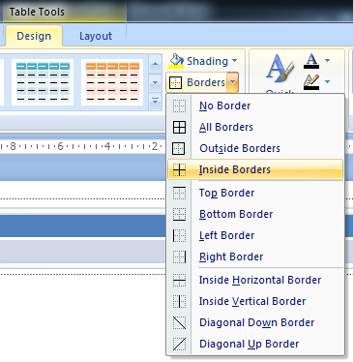
Insert→ Table..., Table Tools: Design→ Shadings
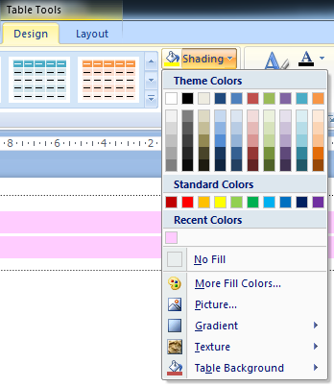

АНИМИРАЊЕ ОБЈЕКАТА
У погледу (View) изабрати приказ слајдова Normal.
Да би се отворила могућност анимације (Animation) изабрати слајд и кликом означити наслов или објекат који се жели анимирати.
У пољу Animations, може се донети одлука да нема анимације (No Animation), затим један од три понуђених начина:
- Fade (избледети),
- Wipe (брисање),
- Flay In (улетање)
или изабрати стил анимације по властитом нахођењу (Custom Animacion).
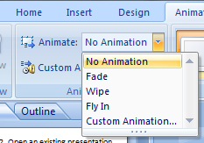
Избором опције Custom Animation отвара се посебан прозор у десном делу централног прозора:
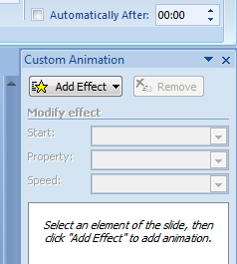
а избором дугмета Add Effect
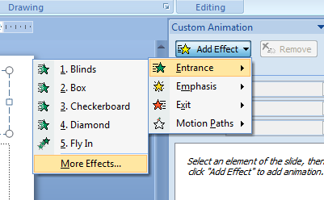
отвара се палета могућих ефеката.

УБАЦИВАЊЕ ВИДЕА И ЗВУКА
Презентацију је могуће употпунити видео и звучним записима.
На палети алата Insert →Media Clips→Movie и Sound
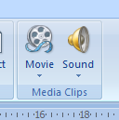
Movie from File... или Movie from Clip Organizer...
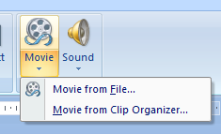
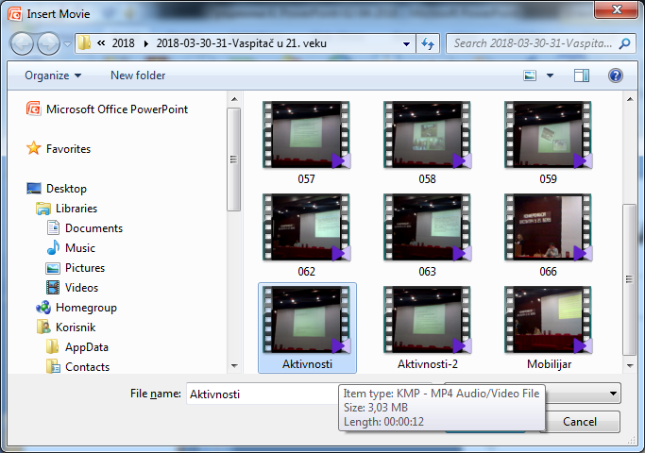
Movie Automatically
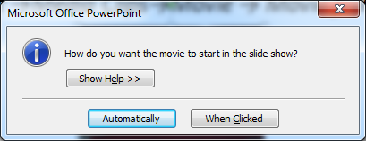

Movie Play
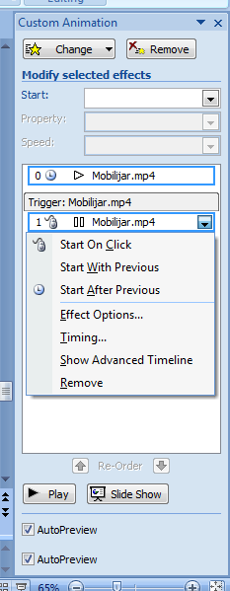

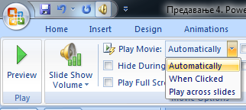

СОРТИРАЊЕ СЛАЈДОВА
- View→ Slide Sorter
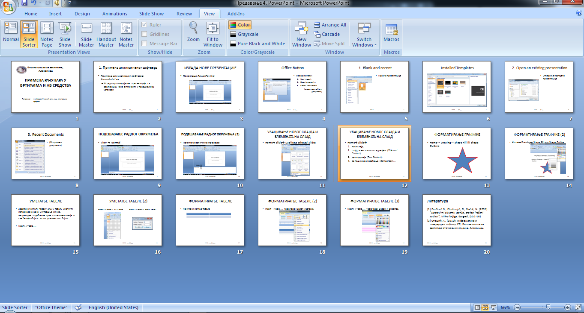

ПРЕЛАЗ ИЗМЕЂУ СЛАЈДОВА
- Transition to This Slide
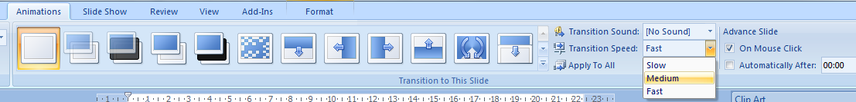

ПРИПРЕМА СЛАЈДОВА ЗА ШТАМПУ

